# ***Instal java***

Buka google, lalu ketik **JDK Download**

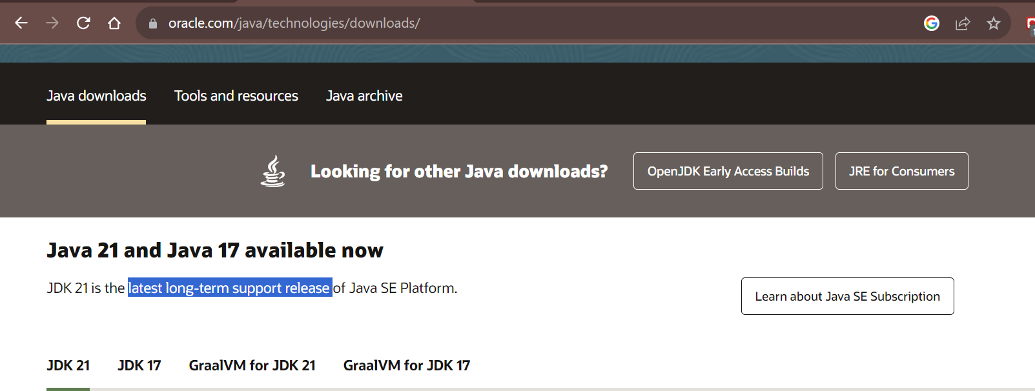

Pastikan yang akan didownload memiliki keterangna **latest long-term support release**

Jika sudah didownload, lalu Install.. tinggal ikuti instruksi nya, Next-next-next sampai Finish.

## ***Set up Environment Variable***

Pergi ke direktori dimana folder java diinstal. Biasanya ada di **local disk C:\Program Files\Java\jdk-20.** Copy direktori tersebut lalu buka start windows dan ketikan **edit system variable**

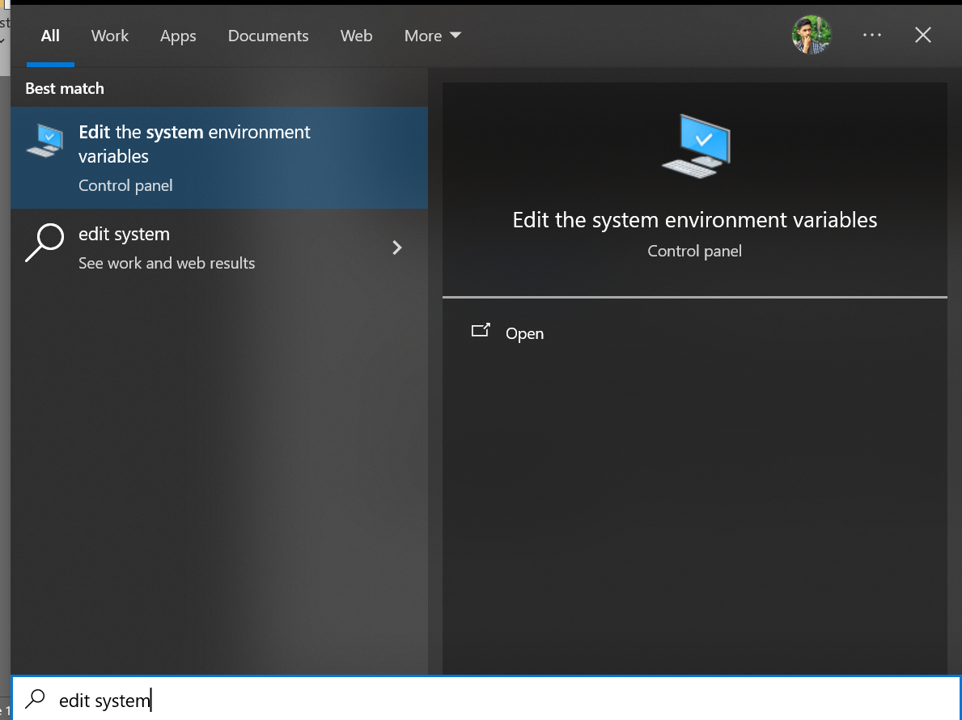

Buka denganakses **administrator** setting path nya dibagian system variable **path**

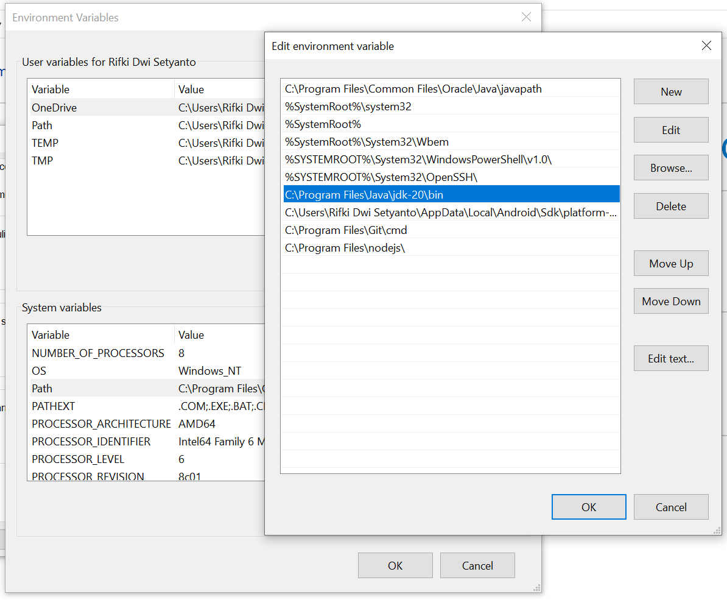

Lalu jangan lupa setting untuk **JAVA_HOME**

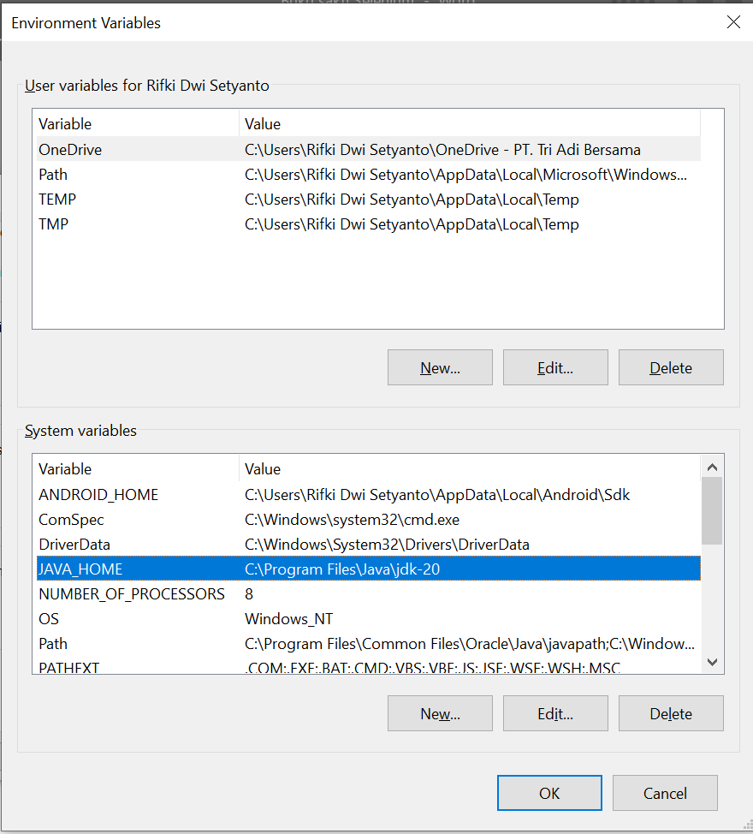

Jika sudah, bisa dicek ke CMD dengan mengetikkan perintah **java –version**

